Sac à sable
Sandsack Sac à sable
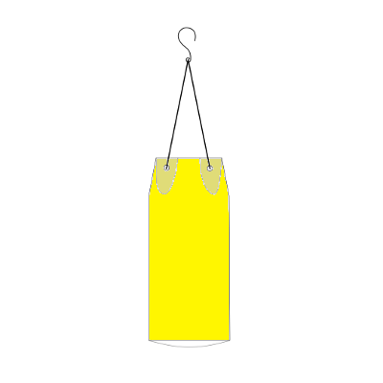Dessin d'un sac à sable pour l'utilisation avec les ballon à gaz. Le corps du sac est normalement fait avec le tissue qu'on utilise pour les bâches des camions.
On emmene le lest pour les ballons à gaz dans les sacs à sable. Mais on ne jete pas les sacs à sable comme quelques gens soupçonnent, on les vide. Au fond du sac, il y a une poingée. En haut du sac il y a des œillets. Et une corde laquelle fait la connexion entre le crochet et le sac.
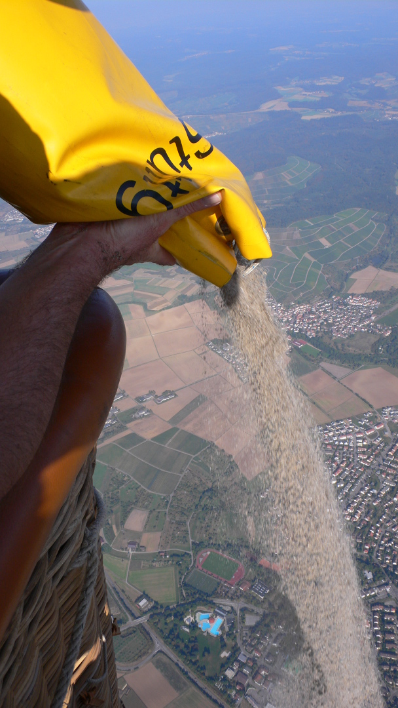On voit sur le photo le moment ou on vide un sac à sable pour delester le ballon. Le sable tombe vers la terre.
Tracedump:
newBaseSize: 11pt
newBaseSizeInPt: 11

